http://www.ziarulderoman.ro/42279/scoala-alexandru-ioan-cuza-este-castigatoarea-campaniei-sets/
June 19, 2013
0 COMENTARII »

Școala “Alexandru Ioan Cuza” este câștigătoarea campaniei SETS
Scris de: Cosette ZANOCEA
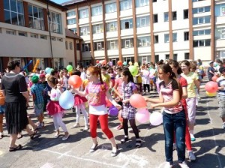

Cea de-a doua ediție a mișcării naționale “Și eu trăiesc sănătos !” (SETS), inițiată de Fundația PRAIS, s-a încheiat la Roman marți, 18 iunie, cu premierea câștigătorilor. Locurile următoare din clasament au fost ocupate de Școlile “Vasile Alecsandri” și “Mihai Eminescu”.
Clasamentul a fost alcătuit pe baza activităților desfășurate și a numărului de persoane angrenate în activitățile cluburilor “Mișcare și distracție”, înființate în cadrul campaniei. Cei mai buni din Roman s-au dovedit a fi elevii de la Școala “Alexandru Ioan Cuza”, urmați de cei de la Școala “Vasile Alecsandri” și de la Școala “Mihai Eminescu”. Cupa, diplomele și premiile au fost înmânate într-un cadru festiv de către reprezentanți ai Fundației PRAIS, aflați la Roman în cadrul caravanei ceremoniilor de premiere, care a cuprins cluburi din mai multe orașe ale țării.
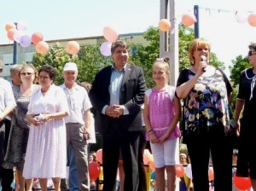La festivitatea de la Școala “Alexandru Ioan Cuza” a fost prezent și primarul Laurențiu Dan Leoreanu, care i-a felicitat pe câștigători și pe toți participanții, conștienți că implicându-se în activități au câștigat viață sănătoasă.
“Încheiem această a doua ediție SETS cu satisfacția că, în urma demersurilor noastre constante de informare și educare din ultimii ani, de când mișcarea a fost lansată, tot mai multe familii din România au fost receptive la mesajul nostru, al membrilor Consiliului Științific SETS și al partenerilor noștri extraordinari, de promovare a unui stil de viață sănătos, a unei nutriții echilibrate și a mișcării fizice. Am demonstrat că putem acționa direct pentru prevenirea obezității infantile, scopul mișcării noastre, și că putem oferi tinerei generații modele inspiraționale care le vor influența în bine obiceiurile de stil de viață. Vreau să vă anunț pe toți cei prezenți aici că implicându-vă în activitățile noastre sunteți membri ai celei mari alianțe de luptă împotriva obezității infantile. Romanul este un oraș minunat, în care campania noastră a avut impact, cu sute de copii minunați și profesori care s-au înscris în program”, a spus Silvia Bucur, președinte al Fundației PRAIS și inițiator al mișcării SETS. Copiii participanți la activități au primit mingi și echipamente sportive, iar sălile de sport ale școlilor de pe podium au primit mingi și materiale sportive.


